Технологическая карта урока

Этап | Деятельность учителя | Деятельность обучающихся | Методы и приемы работы
- Организационный момент | - Здравствуйте, меня зовут Елена Дмитриевна и сегодня занятие у вас проведу я.  - Как вы думаете, какое у нас занятие?  - А чему мы учимся на индивидуальном занятии?  - Что нам помогает правильно и красиво говорить?  - Верно. | Приветствуют логопеда.  - Индивидуальное.  - Правильно и красиво говорить.  - Органы артикуляции: язык, губы, зубы. | Словесный метод (беседа)  Эмоциональный настрой на занятие
- Подготовительный этап.  1.Мимические упражнения | Организует работу над выполнением мимических упражнений  -Выполним мимические упражнения  -Посмотрите к нам в гости пришел щенок.  -Давай с тобой повторим его эмоции.  - Какие упражнения мы сейчас выполняли?  - Для чего мы выполняли эти упражнения?  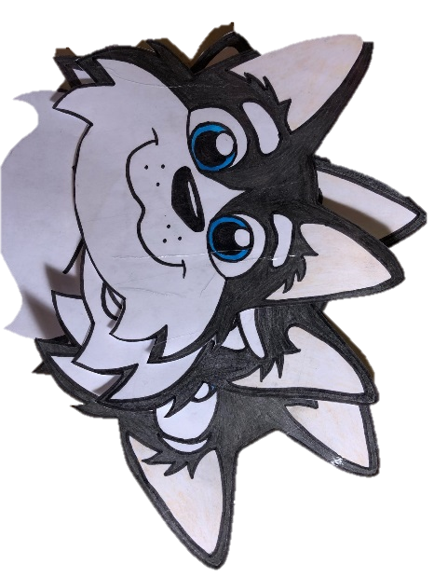 | Выполняют мимические упражнения.  - Мимические упражнения.  - Для развития мышц лица. | Наглядный метод(использование наглядного материала);  Словесный  Упражнение  Контроль действий
2.Упражнение для дыхания | Организует работу над выполнением упражнения для развития дыхания.  - Выполним упражнение на развитие дыхания.  -Посмотрите какой зонтик у нас есть, давайте с вами создадим ветер и подуем на капельки дождя.  - Какие правила нам необходимо соблюдать при дыхании?  - Давайте попробуем вместе.  - Чему учились, выполняя это упражнение?  . | Слушают учителя  - Вдыхаем через нос, выдыхаем через рот, щеки не надуваем, плечи не поднимаем.  Выполняют упражнение на развитие дыхание.  Упражнение на развитие дыхания  - Мы учились правильно дышать. | Наглядный метод(использование наглядного материала);  Словесный метод (беседа)  Игровой метод  Практический метод  (выполнение упражнения)  Контроль действий
3.Упражнение для развития силы голоса | Организует работу над выполнением упражнения для развития силы голоса.  - Выполним упражнение на развитие силы голоса.  -Щенок хочет достать звезды с неба. Для этого ему нужна ракета. Давайте с вами ему поможем.  -Когда ракета будет постепенно подниматься вверх - мы усиливаем голос а-а-а-, а когда опускаться вниз, то произносить звук у-у-у- тише.  - Чему учились, выполняя это упражнение? | Выполняют упражнение на развитие силы голоса.  - Мы учились говорить громко и тихо | Наглядный метод(использование наглядного материала);  Словесный метод (беседа)  Игровой метод  Практический метод  (выполнение упражнения)  Контроль действий
4.Упражнение для развития мелкой моторики | Организует работу для развития мелкой моторики.  - Выполним упражнение на развитие мелкой моторики  - Все картин рассыпались. Давайте с вами соберем их. (пазлы)  - Какое упражнение мы сейчас выполняли? | Выполняют упражнение на развитие мелкой моторики  -Упражнение на развития мелкой моторики. | Наглядный метод(использование наглядного материала);  Словесный метод (беседа)  Игровой метод  Практический метод  (выполнение упражнения)  Контроль действий
5.Артикуляционная гимнастика | Организует работу на выполнение артикуляционной гимнастики.  - Выполним артикуляционную гимнастику.  -Возьмите зеркала  1. «Заборчик-трубочка»  2. «Маляр-побелим патолочек»  3. «Чашечка»  4. «Вкусное варенье»  5. «Почистим верхнии зубки»  - какую гимнастику выполняли | - берет зеркало  -выполняет артикуляционную гимнастику  Артикуляционную гимнастику | Словесный метод (беседа)  Практический метод  (выполнение упражнения)  Контроль действий
III.Основная часть | -Чтобы узнать какие звуки мы будем учиться различать, нужно отгадать загадки:  Кто наш самый верный друг?  Сильно любит всех вокруг.  Пусть и лает-не кусает,  Просто весело играет.  -Какой звук слышится в начале слова Щенок  И на суше, и в воде — Носит дом с собой везде. Путешествует без страха В этом доме…  -Какой звук слышится в начале слова Черепаха?  -Какие звуки будем различать?  - Сегодня на занятии мы будем учиться различать звуки [щ] и [ч]. | - внимательно слушают загадки и отгадывают  -это щенок  -это черепаха  -Звуки [щ] и [ч].  - Мы будем учиться различать звуки [щ] и [ч]. | Наглядный метод(использование наглядного материала);  Словесный метод (беседа)  Игровой метод  Практический метод  (выполнение упражнения)  Контроль действий
1. Работа с профилем | -Будем работать с профилем дежурных звуков  Возьмите зеркало и произнесите звук [щ].  - Как располагаются органы артикуляции при произношении звука [щ]?  Дайте характеристику этому звуку.  - Каким сигналом обозначим?  Теперь возьмите зеркало и произнесите звук [ч].  - Как располагаются органы артикуляции при произношении звука [ч]?  - Дайте характеристику этому звуку.  - Каким сигналом обозначим?  - В чем сходство звуков [щ] и [ч].  - Каким звукам давали характеристику? | Произносят звук. Щ  Берут зеркала и произносят звук [щ].  -Губы слегка вытянуты вперед и округлены. Кончик языка поднят к бугоркам за верхними зубами. Боковые края языка плотно прижаты к верхним коренным зубам. Спинка языка поднята. Язык напряжен. Голосовые связки отдыхают, горло не дрожит (нет голоса)  -Согласный  мягкий  глухой  -Зеленый, без звоночка  -Звук [щ] обозначается буквой щ.  Произносят звук [ч].  -Губы слегка вытянуты вперед и округлены. Кончик языка касается неба(за бугорками). Боковые края языка плотно прижаты к верхним коренным зубам. Спинка языка поднята. Под напором выдыхаемого воздуха кончик языка отрывается от неба. Голосовые связки отдыхают, горло не дрожит (нет голоса)  Согласный  мягкий  глухой  Зеленым сигналом.  Звук [ч] обозначается буквой ч.  Звуки [щ] [ч] одинаково согласные, мягкие и глухие .  - Мы давали характеристику звукам [щ] и [ч]. | Наглядный метод(использование наглядного материала);  Словесный метод (беседа)  Практический метод  (выполнение упражнения  Контроль действий  Наглядный метод(использование наглядного материала);  Словесный метод (беседа)  Практический метод  (выполнение упражнения  Контроль действий
2.Развитие фонематического слуха | -Будем учиться различать и находить звуки [щ] и [ч] среди других звуков.  -Когда услышите звук [щ] покажите букву щ, а если услышите [ч] покажите букву ч.  ч,п, щ,м,ш,н,ч,ч,в,щ,ж,к,ч,щ.  -Будем учиться различать звуки [щ] и [ч] в слогах. Как услышите звук [щ] или [ч], покажите соответствующую букву.  ща, чу, па, що, ше, да, щы, жи, чо  -Будем учиться находить звук [щ] и [ч] в словах. Когда услышите звук [щ] или [ч], поднимите сигнальную карточку.  Чашка, кружка, щука, лампа, овощи, чайник, шоколад  -Где мы различали наши дежурные звуки? | -Показывают буквы, когда слышат звук [щ] и [ч]  ч,п,щ,м,ш,н,ч,ч,в,щ,ж,к,ч,щ.  - Показывают буквы, когда слышат звуки в слогах  ща, чу, па, що, ре, да, щы, ми, чо  - Подымают сигнальную карточку, когда слышат звук в словах  Чашка, кружка, щука, лампа, овощи, чайник, шоколад  - Мы различали звуки [щ] и [ч] среди других звуков, слогов и слов. | Словесный метод (беседа)  Практический метод  (выполнение упражнения)  Контроль действий
3.Чтение слогов | - Будем учиться читать слоги со звуками [щ] и [ч]:  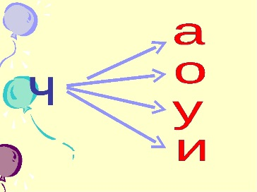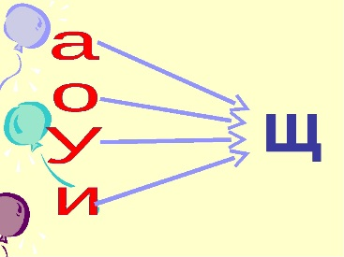  - Чему мы учились выполняя это задание? | Читают слоги.  - учились читать слоги. | Наглядный метод(использование наглядного материала);  Словесный метод (беседа)  Игровой метод  Практический метод  (выполнение упражнения)  Контроль действий
4.Работа с картинками | Организует работу с картинками  Будем учиться называть слова со звуком [щ] [ч]  На доске расположены картинки  чемодан, щетка, перчатки, прищепки, ключ, плащ, карандаш  - Назовите что изображено на картинках?  Какая картина лишняя?  Распредели картинки по домикам  -Распределите эти картинки по схемам  1) если [щ\ч] стоит в начале слова  2)если [щ\ч] в середине слова  3)если [щ\ч] в конце слова  -Назовите еще раз эти слова  -Что мы делали, выполняя это задание? | Рассматривают картинки  - На картинках изображено  чемодан, щетка, перчатки, прищепки, ключ, плащ, карандаш  -Картинка- карандаш  - чемодан, щетка  - перчатки, прищепки  - ключ, плащ  - чемодан, щетка, перчатки, прищепки, ключ, плащ, карандаш  - Распределяли картинки по схемам, определяли место звука в слове. | Наглядный метод(использование наглядного материала);  Словесный метод (беседа)  Игровой метод  Практический метод  (выполнение упражнения)  Контроль действий
5.Звуковой анализ | Выполним звуковой анализ слов  - Сколько слогов в слове «овощи»?  На какой слог падает ударение?  - Я предлагаю выполнить звуковой анализ этого слова.  - Какое задание мы выполняли? | - В слове овощи – 3 слога  -ударение падает на 1 слог  о — [о] — гласный, ударный(красный).  в — [в] — согласный, звонкий, твёрдый (синий со звоночком)  о — [а] — гласный, безударный(красный).  щ — [щ’] — согласный, глухой, мягкий (зеленый без звоночка)  и — [и] — гласный, безударный  (красный).  - Мы выполняли звуковой анализ слов – меч и щит | Словесный метод  Практический метод (выполнение упражнения)  Наглядный метод(использование наглядного материала);
6.Физкультминутка | Теперь у нас физкультминутка,  Руки подняли и покачали –  Это деревья в лесу.  Руки нагнули, кисти встряхнули,  Ветер сбивает росу.  В стороны руки, плавно помашем –  Это к нам птицы летят.  Как они сядут, тоже покажем,  Крылья сложили назад. | Повторяют движения  -плавное покачивание поднятыми вверх руками  -встряхивание рук перед собой  -горизонтальные, одновременные движения руками вправо – влево | Словесный метод  Практический метод (выполнение упражнения)
7.Составление словосочетаний. | - Будем учиться составлять словосочетание.  - Составь словосочетания с каждой картинкой  чемодан, щетка, перчатки, прищепки, ключ, плащ  -Чему мы учились, выполняя задание? | - Составляют словосочетания  Большой чемодан, голубая щетка, теплые перчатки, маленькие прищепки, золотой ключ, дождевой плащ  - Составлять словосочетания | Наглядный метод(использование наглядного материала);  Словесный метод (беседа)  Практический метод  (выполнение упражнения)  Контроль действий
8.Составление предложений | - Будем учиться составлять предложения с этими словосочетаниями  Щенок и черепаха собираются в путешествия.  Они (какой?) чемодан. В котором (какие?) прищепки и (какой?) ключ.  В чемодан они (какую?) щетку и (какие?) перчатки. Если дождь взяли (какой?) плащ.  - Чему учились, выполняя это задание? | Щенок и черепаха собираются в путешествия.  Они нашли большой чемодан. В котором лежали маленькие прищепки и золотой ключ.  В чемодан они положили голубую щетку и теплые перчатки. Если пойдет дождь взяли дождевой плащ.  -Составлять предложения | Словесный метод (беседа)  Практический метод  (выполнение упражнения)  Контроль действий;
IV.Рефлексия | - Чему учились на занятии?  - Какие звуки были дежурными?  - Какие упражнения понравились?  - Я попрошу вас сейчас оценить свою работу на занятии. Если у вас все получилось, то прикрепите на небо улыбающуюся звездочку, а если были недочеты- то прикрепите грустную звездочку.  До новых встреч. | Звуки [щ][ч]  Ответы детей  -В гостях были щенок и черепаха  -Оценивают себя на занятии. | Словесный метод (беседа).  Побудительно-оценочный метод (поощрение).

